

Pokyny pro řešení potíží s webem
Naučte se identifikovat a řešit problémy s kompatibilitou stejně jako vývojový tým aplikace Internet Explorer®.

Původně publikováno v září 2009.

Nejnovější informace naleznete na adrese http://www.microsoft.com/ie8.
Verze 1.0

Shrnutí
Tento dokument vysvětluje postup, který vývojový tým aplikace Internet Explorer používá k odstraňování potíží a řešení problémů s kompatibilitou, a to jak pro veřejné weby, tak pro interní podnikové aplikace.
Obsah
Řešení problémů s kompatibilitou aplikace Internet Explorer 8 od jejího vývojového týmu 5
Přehled nástrojů 5
Vývojářské nástroje 5
Web SuperPreview a Windows Virtual PC 5
Fiddler 5
Postup ladění 6
Zjištění problémů pomocí nástroje Web SuperPreview nebo Windows Virtual PC 6
Izolování problémů pomocí Nástrojů pro vývojáře 6
Určení a nastavení režimu kompatibility dokumentu 6
Analýza kódu pomocí Nástrojů pro vývojáře 7
Zjednodušení webové stránky 7
Další materiály k ladění 8
Řešení problému 8
Běžné problémy a jejich řešení 9
Seznamy či tabulky jsou v aplikaci Internet Explorer 8 poškozeny, ale v aplikaci Internet Explorer 7 se zobrazují správně 9
Nabídka funguje v aplikaci Internet Explorer 7, ale v aplikaci Internet Explorer 8 je poškozená 10
Kód JavaScript funguje v aplikaci Internet Explorer 7 správně, ale v aplikaci Internet Explorer 8 je poškozen (případ 1) 12
Kód JavaScript funguje v aplikaci Internet Explorer 7 správně, ale v aplikaci Internet Explorer 8 je poškozen (případ 2) 14
Automaticky otevírané okno nefunguje podle očekávání 16
Web je v aplikaci Internet Explorer 7 vycentrován, ale v aplikaci Internet Explorer 8 je zarovnán doleva 17
Při prohlížení webu je doporučena aktualizace prohlížeče, přestože je použita aplikace Internet Explorer 8 19
Závěr 20

Informace obsažené v tomto dokumentu představují aktuální pohled společnosti Microsoft Corp. na diskutovaná témata platný ke dni vydání. Protože společnost Microsoft musí reagovat na vývoj trhu, nemohou být tyto informace považovány za zavazující a společnost Microsoft nemůže ručit za jejich správnost po zveřejnění.
Tento text slouží pouze k informativním účelům. SPOLEČNOST MICROSOFT NEPOSKYTUJE NA INFORMACE UVEDENÉ V TOMTO DOKUMENTU ŽÁDNÉ VÝSLOVNĚ UVEDENÉ ANI IMPLICITNĚ PŘEDPOKLÁDANÉ ZÁRUKY.
Uživatel zodpovídá za dodržení všech příslušných autorských zákonů. Bez omezení práv plynoucích z autorského zákona nesmí být tento dokument po částech ani jako celek reprodukován, ukládán, převáděn ani přenášen v jakékoli formě ať elektronicky, mechanicky, fotokopírováním, záznamem či jinak, a to pro jakékoli účely, bez předchozího výslovného písemného svolení společnosti Microsoft.
Společnost Microsoft může být držitelem patentů, patentových přihlášek, ochranných známek, autorských práv nebo jiných práv chránících duševní vlastnictví, které se mohou vztahovat na obsah tohoto dokumentu. Kromě výjimek výslovně uvedených v licenční smlouvě se společností Microsoft vám obsah tohoto dokumentu neuděluje žádnou licenci na tyto patenty, ochranné známky, autorská práva či jiná práva na ochranu duševního vlastnictví.
Není-li jinak uvedeno, jsou společnosti, organizace, produkty, názvy domén, e-mailové adresy, loga, osoby, místa a události použité v ukázkách smyšlené a nemůže být vyvozováno žádné jejich spojení se skutečnou společností, organizací, produktem, názvem domény, e-mailovou adresou, logem, osobou, místem či událostí.
Microsoft, Internet Explorer, logo Internet Explorer, SmartScreen, Windows, Windows Server a Windows Vista jsou ochranné známky společností skupiny Microsoft. Názvy zde uvedených skutečných společností a produktů mohou být ochrannými známkami jejich příslušných vlastníků.
© 2009 Microsoft Corp. Všechna práva vyhrazena.

Řešení problémů s kompatibilitou aplikace Internet Explorer 8 od jejího vývojového týmu
Internet Explorer 8 zavádí množství nových funkcí a součástí, například akcelerátory a oblasti Web Slice, s jejichž pomocí mohou vývojáři vytvářet výkonné uživatelské možnosti. Kromě těchto nových funkcí je aplikace Internet Explorer 8 vybavena zcela novým, na standardech založeným jádrem pro rendering a zobrazování. Přestože tato nová platforma umožňuje webovým vývojářům možnost zápisu kódu podle standardů a funkčnost kódu ve všech hlavních prohlížečích, mohou tyto změny způsobit problémy ve starších verzích aplikace Internet Explorer, které se stále používají.
Tento dokument se zaměřuje na několik příkladů reálných problémů (bez označení konkrétního webu nebo společnosti), které vývojový tým aplikace Internet Explorer pomáhá řešit u webů svých zákazníků. Namísto prostého výčtu osvědčených postupů (například psaní kódu podle standardů) nebo seznamů problémů, kterým je vhodné předcházet, vysvětluje tento dokument postup, jaký vývojový tým aplikace Internet Explorer interně používá při odstraňování potíží a řešení problémů s kompatibilitou této aplikace u zákaznických webů a internetových podnikových aplikací.

Přehled nástrojů
V rámci tohoto dokumentu se bude používat sada nástrojů, které zjednodušují postup ladění. Níže je uveden stručný přehled některých z těchto nástrojů.

Vývojářské nástroje
Aplikace Internet Explorer 8 je vybavena sadou vývojových nástrojů, které umožňují rychle prověřit kód HTML, šablony stylů CSS, kód JavaScript a strom DOM (Document Object Model) daného webu přímo v aplikaci Internet Explorer. To je obzvlášť užitečné při ladění dynamických webů, které například využívají rámce.
Přístup k těmto nástrojům je jednoduchý: při prohlížení stránky stiskněte klávesu F12 nebo vyberte příkaz Nástroje pro vývojáře v nabídce Nástroje.

Web SuperPreview a Windows Virtual PC
Web SuperPreview je vizuální ladicí nástroj usnadňující migraci webů ze starších verzí aplikace Internet Explorer. Prostřednictvím vzájemného porovnání vedle sebe nebo pomocí průhledné vrstvy můžete použitím pravítek, vodítek a nástrojů pro zvětšení a posun rychle zjistit rozdíly v rozvržení vykresleném různými verzemi aplikace Internet Explorer. Nástroj Web SuperPreview lze získat na webu služby Stažení softwaru.
K emulaci různých prostředí v rámci systému Windows lze alternativně použít software Windows Virtual PC. Pomocí několika virtuálních počítačů Windows můžete vzájemně porovnat, jakým způsobem je web vykreslen v systému Windows XP, Windows Vista nebo v jiných instalacích aplikace Internet Explorer 6, 7 a 8 bez nutnosti použití několika počítačů. Navštivte web věnovaný softwaru Windows Virtual PC, kde můžete získat kopii.

Fiddler
Fiddler je užitečný nástroj, který vývojový tým aplikace Internet Explorer často používá k zachycení komunikace mezi Internetem a počítačem. Slouží ke kontrole příchozích i odchozích dat a umožňuje sledovat a manipulovat s požadavky a odpověďmi předtím, než jsou přijaty prohlížečem. Nástroj Fiddler je dílem vývojáře společnosti Microsoft a obsahuje skriptovací subsystém založený na událostech. Lze jej rozšířit pomocí libovolného jazyka .NET.
Fiddler je zdarma dostupný jako doplněk aplikace Internet Explorer.

Postup ladění

Zjištění problémů pomocí nástroje Web SuperPreview nebo Windows Virtual PC
Potenciální problémy na webové stránce lze nejrychleji zjistit pomocí nástroje Web SuperPreview nebo Windows Virtual PC. Otevřením libovolného webu a vzájemným porovnáním stránek nebo překrytím jedné stránky přes druhou v nástroji Web SuperPreview můžete vizuálně izolovat jakékoli existující problematické oblasti. Tento postup oceníte, pokud chcete při vytváření nových webových stránek zajistit, aby byly kompatibilní se všemi verzemi aplikace Internet Explorer, nebo pokud testujete kompatibilitu stávajících webových stránek s aplikací Internet Explorer 8.

Izolování problémů pomocí Nástrojů pro vývojáře
Po identifikaci problému na stránce lze pomocí Nástrojů pro vývojáře shromáždit další informace a tento problém zmírnit.

Určení a nastavení režimu kompatibility dokumentu
První krok při ladění webu v aplikaci Internet Explorer 8 spočívá ve zjištění, ve kterém režimu kompatibility dokumentu je stránka vykreslena. Režimy kompatibility dokumentu definují způsob, jakým má aplikace Internet Explorer vykreslit stránku, přičemž vývojáři je mohou přepínat pomocí hlavičky X-UA-Compatible. Znalost režimu kompatibility dokumentu informuje o tom, jakou sadu pravidel aplikace Internet Explorer dodržuje, a umožňuje zjistit příčinu určitých problémů.
Aplikace Internet Explorer 8 podporuje následující režimy kompatibility dokumentu: Emulovat aplikaci IE8, Emulovat aplikaci IE7, IE5, IE7, IE8 a Edge. Dva „emulační“ režimy využívají k určení způsobu vykreslení stránky direktivu DOCTYPE dané stránky. Pokud existuje direktiva DOCTYPE pro standardní režim, bude stránka vykreslena pomocí určeného režimu (IE8 pro režim Emulovat aplikaci IE8 nebo IE7 pro režim Emulovat aplikaci IE7). Pokud existuje direktiva DOCTYPE pro adaptivní režim, bude stránka vykreslena v obou „emulačních“ režimech v režimu IE5. V režimech IE5, IE7 a IE8 však prohlížeč bude přinucen vykreslit určený režim bez ohledu na direktivu DOCTYPE. V režimu Edge bude aplikace Internet Explorer používat nejvyšší dostupnou podporu standardů. Ve většině případů se uživatelům důrazně doporučuje použít některý „emulační“ režim kompatibility dokumentu (například Emulovat aplikaci IE8 nebo Emulovat aplikaci IE7), protože v těchto režimech se stránky, normálně vykreslované v adaptivním režimu (například sady rámců), nebudou nuceně vykreslovat v režimu standardů, což zajistí vyšší kompatibilitu.
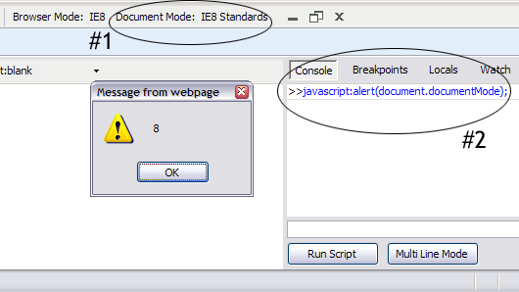
Chcete-li zjistit další informace o ovlivnění webu různými režimy kompatibility dokumentu a jejich implementaci pomocí hlavičky XUA-Compatible, navštivte stránku popisující definování kompatibility dokumentu na webu MSDN nebo si prohlédněte dostupná videa na stránce věnované postupům při práci s aplikací Internet Explorer 8.
Nástroje pro vývojáře umožňují rychlé zjištění režimu kompatibility dokumentu určité stránky, a to následujícími dvěma způsoby:
- Prohlédněte možnost Režim dokumentu na panelu Nástroje pro vývojáře.
- Klikněte na kartu Skript a do podokna Konzola zadejte do textového pole skriptu příkaz javascript:alert(document.documentMode) a klikněte na tlačítko Spustit skript. Zobrazí se upozornění informující o režimu dokumentu dané stránky.
Zatímco možnost Režim dokumentu informuje o režimu kompatibility dokumentu, ve kterém je stránka nakonec vykreslena, možnost Režim prohlížeče udává, kterou verzi prohlížeče aplikace Internet Explorer emuluje. Při nastavení Režimu prohlížeče na IE7 by se definoval identifikační řetězec prohlížeče (v tomto případě jako Internet Explorer 7) jak pro server, tak v rámci lokálního skriptu. Deklarace režimu kompatibility dokumentu Emulovat aplikaci IE7 prostřednictvím hlavičky X-UA-Compatible ovlivní pouze režim dokumentu, takže identifikační řetězec prohlížeče zůstane nezměněn, což znamená, že všem lokálním skriptům by byla předložena hodnota Internet Explorer 8 UA. Pomocí Nástrojů pro vývojáře lze dočasně přepínat mezi různými režimy prohlížeče a dokumentu a posoudit jejich vliv na vykreslení stránek.

Analýza kódu pomocí Nástrojů pro vývojáře
Pomocí Nástrojů pro vývojáře lze některé problémy odhalit a vyřešit bez nutnosti rozsáhlého přepracování původního dokumentu. Funkce Vybrat prvek klepnutím (vyvolaná klávesovou zkratkou Ctrl+B v Nástrojích pro vývojáře) umožňuje vyhledat problémy v kódu HTML a poté stránku dynamicky aktualizovat v prohlížeči. Prozkoumáním kódu HTML pomocí Nástrojů pro vývojáře lze zjistit, jak kód vypadá v aplikaci Internet Explorer, což často umožňuje pochopit, proč se některá část stránky nevykresluje nebo nechová správně. Nástroje pro vývojáře umožňují aktualizaci textu, stylů a atributů v reálném čase a posouzení změn bez opuštění prohlížeče.
Pomocí Nástrojů pro vývojáře lze rovněž ladit skripty, protože umožňují vkládání zarážek, krokování kódu, zobrazení lokálních proměnných a přidávání sledovaných proměnných.
Podrobná příručka popisující všechny funkce Nástrojů pro vývojáře a jejich použití je dostupná na stránce Nástroje pro vývojáře v aplikaci Internet Explorer (stránka může být v angličtině).

Zjednodušení webové stránky
Pokud problém nelze vyřešit pouze pomocí Nástrojů pro vývojáře, je často užitečné webovou stránku zjednodušit. Při zjednodušování webové stránky se odebírá co nejvíce nadbytečného kódu, dokud lze problém stále reprodukovat. Tímto postupem se v kódu určí místo vzniku problému, což zjednodušuje následné ladění. Akce potřebné ke zjednodušení webové stránky shrnuje následující postup:
- Vytvořte místní kopii webové stránky.
- Odstraňte všechny části webové stránky, které na problém nemají vliv.
- Opakujte krok 2, až webová stránka obsahuje minimální počet řádků kódu a žádné připojené soubory (nebo pouze několik), přičemž původní problém lze stále reprodukovat.
Pokud nemáte přístup k původním souborům, můžete místní kopii webové stránky uložit pomocí aplikace Internet Explorer 8:
- Přejděte na danou stránku a počkejte, až se úplně načte.
- Klikněte na příkaz Stránka > Uložit jako.
- V rozevíracím seznamu Uložit jako typ vyberte položku Úplná webová stránka (*.htm;*.html).
- Zvolte umístění a název souboru.
- Klikněte na tlačítko Uložit.
Při ukládání kopie webové stránky se někdy neuloží správně všechny nezbytné prostředky. Pokud v tomto a jiných případech potřebujete minimalizovat množství ukládaných místních prostředků, můžete pomocí nástroje Fiddler vytvořit místní kopii webové stránky a nahradit vzdálené požadavky na stránku touto místní kopií. Tímto způsobem můžete uložit pouze kopii souborů, které potřebujete upravit, aniž se musíte starat o závislé prostředky.
Nahrazení vzdáleného požadavku pomocí nástroje Fiddler:
- Spusťte nástroj Fiddler a aplikaci Internet Explorer 8. Jakmile jsou oba programy spuštěny, přejděte na stránku, kterou chcete zjednodušit.
- Nástroj Fiddler bude protokolovat všechny požadavky a odpovědi, takže uvnitř okna tohoto nástroje najděte a zvýrazněte adresu URL zjednodušované webové stránky, nebo použijte příkaz Find Sessions (Najít relace) (Ctrl+F).
- Pravým tlačítkem myši klikněte na správný řádek a výběrem příkazu Save > Response > Response Body (Uložit > Odpověď > Text odpovědi) uložte soubor místně.
- Aby nástroj Fiddler nahradil požadovanou kopii místní kopií, jakmile aplikace Internet Explorer 8 učiní přístup k této adrese URL, je nutné vytvořit pravidlo. Kliknutím na kartu AutoResponder (Automatická odpověď) zpřístupněte aktuální sadu pravidel pro vybraný řádek s adresou URL.
- Klikněte na tlačítko Add (Přidat) a ve spodní části Rule Editor (Editor pravidel) klikněte na druhou rozevírací nabídku a vyberte příkaz Find a file (Najít soubor).
- Vyberte místní kopii stránky a kliknutím na tlačítko Save (Uložit) pravidlo uložte.
Jakmile je vytvořena místní kopie webové stránky, můžete pomocí funkce Vybrat prvek klepnutím (Ctrl+B) v Nástrojích pro vývojáře znovu vyhledat problém v kódu. Pomocí svého oblíbeného editoru HTML pak začněte odebírat nadbytečný kód HTML ze sekce <body> a rovněž nepatřičné značky <script>, <meta> a <link> v sekci <head>. Často je nejvhodnější začít u nejvyššího nadřazeného uzlu dotyčného elementu a odebírat kód nad a pod ním. Po každém zjednodušení nezapomeňte stránku uložit a ověřit, zda se problém stále vyskytuje. Jestliže problém zmizí, vraťte poslední změnu a buď odeberte menší část kódu, nebo začněte zjednodušovat jinou část stránky.
Při zjednodušování stránky se můžete řídit pomocí následujících pravidel:
- Mnoho editorů kódu HTML (například Expression Web a Visual Studio) je vybaveno funkcemi pro vyčištění kódu HTML, které kód přeformátují a zpřehlední.
- Vždy odebírejte párové počáteční a koncové značky, aby hierarchie stránky zůstala neporušena.
- Odebírejte všechny nepotřebné vlastnosti uvnitř značek až na základní element. Například <tr style="padding: 25px;" id="elemID" > lze zjednodušit na pouhé <tr>.
- Pokud značky <script> nebo <link> obsahují zdrojové soubory, které jsou nutné k reprodukování problému, zkopírujte jejich zdroj do webové stránky, a pokračujte ve zjednodušování. Spousta chyb je způsobena šablonami CSS nebo skripty, přičemž co největší zjednodušení těchto souborů může pomoci určit prvotní příčinu problému.

Další materiály k ladění
Další informace o návrhu, testování a ladění stránek pro aplikaci Internet Explorer 8 včetně použití Nástrojů pro vývojáře a zjednodušení webové stránky naleznete v článku Příručka pro testování kompatibility aplikace Internet Explorer 8 (stránka může být v angličtině).

Řešení problému
Jakmile pomocí Nástrojů pro vývojáře a postupného zjednodušení stránky naleznete zdroj problému, prozkoumejte kód a pokuste se určit jeho příčinu. Běžnými problémy s kompatibilitou a jejich řešením se zabývá celá řada materiálů, například článek Kompatibilita webu a aplikace Internet Explorer 8 (stránka může být v angličtině). Často můžete zjistit, že prvotním zdrojem je některý z těchto běžných problémů.

Běžné problémy a jejich řešení
Po stručném seznámení s možnostmi ladění a některými dostupnými nástroji usnadňujícími celý proces se můžeme zaměřit na určité běžné problémy a postupy, kterými lze za pomoci těchto metod ladění určit prvotní příčinu problému.

Seznamy či tabulky jsou v aplikaci Internet Explorer 8 poškozeny, ale v aplikaci Internet Explorer 7 se zobrazují správně

Problém
Staráte se o webovou stránku obsahující neuspořádaný seznam, který je v aplikaci Internet Explorer 8 poškozen, ale v aplikaci Internet Explorer 7 je vykreslen bezchybně.
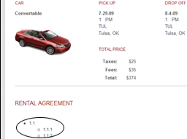 | 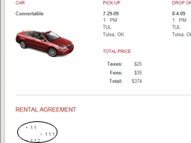
Internet Explorer 7: Správně zobrazený seznam | Internet Explorer 8: Nesprávně zobrazený seznam

Postup ladění
- Otevřete tuto webovou stránku v aplikaci Internet Explorer 8.
- Stisknutím klávesy F12 nebo výběrem příkazu Nástroje pro vývojáře v nabídce Nástroje otevřete Nástroje pro vývojáře a začněte s kontrolou kódu.
- Přepněte Režim dokumentu na Standardy aplikace Internet Explorer 7 a ověřte, zda je seznam vykreslen správně. Pokud ano, můžete vynutit, aby prohlížeč používal režim Standardy aplikace Internet Explorer 7 jako dočasnou opravu, než provedete aktualizaci webu (podrobnosti naleznete v části Určení a nastavení režimu kompatibility dokumentu).
- Nesprávné zobrazení seznamů a tabulek je často způsobeno nadbytečnými či chybějícími značkami vedoucími ke vzniku chybného kódu HTML. Pomocí Nástrojů pro vývojáře můžete snadno zjistit, jak kód vypadá v prohlížeči Internet Explorer, a vyhledat jakýkoli chybný kód HTML. Na kartě HTML klikněte na tlačítko Vybrat prvek klepnutím (Ctrl+B) a klikněte na nesprávně vykreslenou položku seznamu.
- Po kliknutí na poškozenou položku seznamu můžete vidět, jak vypadá v modelu DOM (Document Object Model). Ověřte, zda tato položka a všechny okolní elementy obsahují koncové/uzavírací značky, a zda se zde nevyskytují nadbytečné značky.
- Pokud nejste schopni najít problematickou část kódu, vytvořte kopii kódu a začněte stránku zjednodušovat (podrobnosti naleznete v části Zjednodušení webové stránky), abyste problém mohli izolovat. Protože problém způsobuje neuspořádaný seznam, měli byste se zaměřit na postupné odebírání všech elementů mimo tento seznam, dokud bude možné problém reprodukovat. Začněte vyloučením velkých bloků nepotřebného kódu v sekci <body>, například záhlaví, zápatí a nadbytečného obsahu kolem seznamu.
- Dále odeberte všechny vložené a připojené skripty JavaScript. Pokud v určitém okamžiku nelze problém reprodukovat, zkopírujte celý JavaScript na stránku, a postupným zjednodušováním skriptu izolujte kód, který má vliv na neuspořádaný seznam.
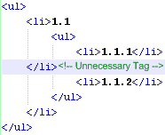
- Nakonec na stránku zkopírujte styly obsažené ve všech připojených souborech CSS. Vylučte všechny deklarace stylů, které na neuspořádaný seznam nemají vliv.
Po úplném zjednodušení stránky by mělo být vyhledání chybného kódu HTML nebo jiné příčiny poškozeného seznamu mnohem snazší. Ve fragmentu kódu napravo si povšimnete nadbytečné značky, která způsobuje nesprávné zobrazení seznamu v aplikaci Internet Explorer 8. Při pouhém odstranění této nadbytečné značky se seznam vykreslí správně.

Další informace
Díky striktní interpretaci kódu v aplikaci Internet Explorer 8 dodržuje tento prohlížeč lépe standardy (Kompatibilita webu a aplikace Internet Explorer 8). Pokud narazíte na kód (například neuspořádaný seznam nebo tabulku), který se nevykresluje správně, ověřte, zda je kód platný a správně napsaný. Vyhledejte také všechny nadbytečné nebo chybějící značky, které mohou způsobovat problémy s vykreslením stránky.

Nabídka funguje v aplikaci Internet Explorer 7, ale v aplikaci Internet Explorer 8 je poškozená

Problém
Stránka s nájemní smlouvou implementuje ovládací prvek nabídky ASP.net, který poskytuje rychlou navigaci na jednotlivé kapitoly a oddíly smlouvy. Tato nabídka funguje bezchybně v aplikaci Internet Explorer 7, ale při zobrazení v aplikaci Internet Explorer 8 se nezobrazují položky podnabídky.
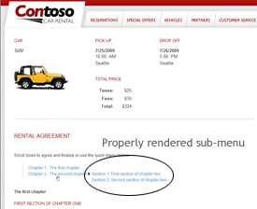  Internet Explorer 7: Funkční nabídka | 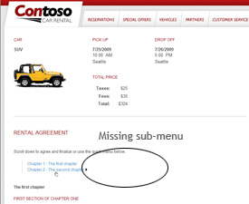  Internet Explorer 8: Nefunkční nabídka

Postup ladění
- Otevřete tuto webovou stránku v aplikaci Internet Explorer 8.
- Stisknutím klávesy F12 nebo výběrem příkazu Nástroje pro vývojáře v nabídce Nástroje otevřete Nástroje pro vývojáře a začněte s kontrolou kódu.
- Přepněte Režim dokumentu na Standardy aplikace Internet Explorer 7 a ověřte, zda nabídka funguje správně. Pokud ano, můžete vynutit, aby prohlížeč používal režim Standardy aplikace Internet Explorer 7 jako dočasnou opravu, než provedete aktualizaci webu (podrobnosti naleznete v části Určení a nastavení režimu kompatibility dokumentu).
- Protože se podnabídka nezobrazuje v aplikaci Internet Explorer 8, může být příčinou tohoto problému kód HTML, CSS, JavaScript nebo jejich libovolná kombinace. Jako první je vždy nejjednodušší prověřit, jak je kód vykreslen v aplikaci Internet Explorer 8. Pomocí možnosti Vybrat prvek klepnutím (Ctrl+B) na kartě HTML v okně Nástroje pro vývojáře klikněte na danou nabídku, která se poté zobrazí v rámci modelu DOM (Document Object Model).
- Normálně byste v tomto okamžiku prověřili kód a zjistili, zda problém není způsoben chybným kódem HTML nebo jinou zřejmou příčinou (podrobnosti naleznete v části Seznamy či tabulky jsou v aplikaci Internet Explorer 8 poškozeny, ale v aplikaci Internet Explorer 7 se zobrazují správně). U ovládacího prvku nabídky ASP.net je to však méně pravděpodobné, protože jeho kód HTML, CSS a JavaScript je generován automaticky.
- Protože kód neobsahuje žádný zřejmý problém, spočívá další krok ve vytvoření kopie tohoto kódu a postupném zjednodušení stránky (podrobnosti naleznete v části Zjednodušení webové stránky). Tím se omezí rozsah problému a zjednoduší postup ladění. Začněte stránku zjednodušovat postupným odebíráním co největšího množství kódu v blízkosti nejvyššího uzlu ovládacího prvku nabídky. To zahrnuje odebrání záhlaví, zápatí a veškerého dalšího obsahu kolem ovládacího prvku nabídky, který nebrání v reprodukování problému. Mezitím přepínejte mezi režimy dokumentu Standardy aplikace Internet Explorer 7 a Standardy aplikace Internet Explorer 8 a kontrolujte, zda se nabídka stále zobrazuje správně v aplikaci Internet Explorer 7, abyste při opravě aktuálního problému nezanesli novou chybu.
- Dále na stránku zkopírujte veškerý připojený kód JavaScript. Začněte vylučovat všechen kód JavaScript, který nemá vliv na nabídku. Při každém kroku nezapomeňte ověřit, zda se nabídka správně vykresluje v režimu Standardy aplikace Internet Explorer 7, protože chování nabídek je často řízeno skriptem JavaScript.
- Nakonec na stránku zkopírujte všechny styly CSS obsažené v připojených souborech CSS. Vylučte všechny styly, které nemají vliv na nabídku. Dávejte pozor na styly nastavující z-index prvků, protože nesprávně nastavené hodnoty z-indexu mohou způsobit, že některé prvky budou skryty za jinými prvky na stránce.
Po zjednodušení webové stránky vám zůstane stránka ASP.NET obsahující pouze ovládací prvek nabídky bez doplňkových skriptů či stylů s výjimkou těch, které jsou generovány rozhraním .NET. Pokud nenajdete žádné zřejmé problémy, před zjednodušením kódu generovaného ovládacím prvkem nabídky je doporučeno důkladně prozkoumat problémy s kompatibilitou tohoto konkrétního ovládacího prvku nabídky ASP.NET.

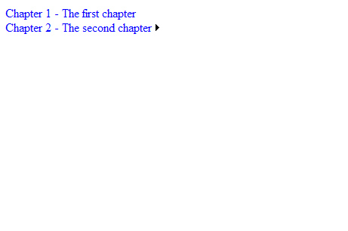  Zjednodušená webová stránka | 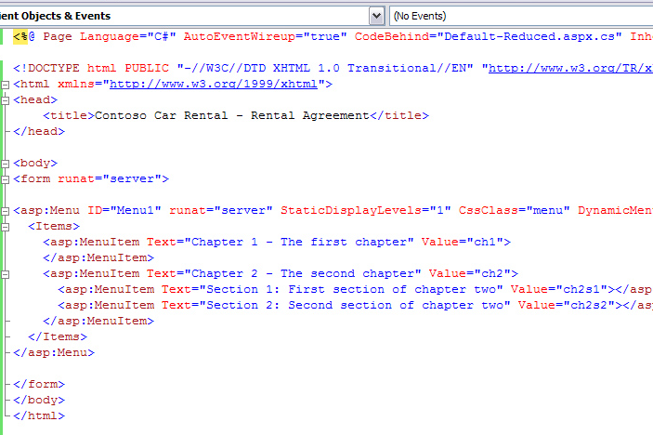  Zjednodušený zdrojový kód

Další informace
Po krátkém hledání na Internetu lze zjistit, že se jedná o známý problém s kompatibilitou způsobený postupem, jakým objekt currentStyle v aplikaci Internet Explorer 8 vrací nenastavené vlastnosti (viz část Kompatibilita webu a aplikace Internet Explorer 8). Podrobný postup nápravy tohoto problému naleznete v příspěvku Nabídka ASP.NET a problém s vykreslením bílé barvy v aplikaci Internet Explorer 8 na blogu, jehož autorem je Giorgio Sardo (stránka může být v angličtině).

Kód JavaScript funguje v aplikaci Internet Explorer 7 správně, ale v aplikaci Internet Explorer 8 je poškozen (případ 1)

Problém
Staráte se o souhrnnou stránku webu autopůjčovny, na které se zobrazují informace o objednávce a obrázek, který je aktualizován přes JavaScript na základě předvoleb uživatele. Tento obrázek se správně aktualizuje v aplikaci Internet Explorer 7, ale v aplikaci Internet Explorer 8 je prázdný a vygeneruje následující chybu JavaScript:
Error: ‘null’ is null or not an object (Chyba: null nabývá hodnoty Null nebo nejde o objekt)
  Internet Explorer 7 správně aktualizuje obrázek | 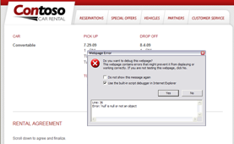  Internet Explorer 8 zobrazí prázdný obrázek a chybu JavaScript

Postup ladění
Ladění chyb JavaScript může být poměrně obtížné. Postup lze usnadnit pomocí Nástrojů pro vývojáře, které umožňují vysledovat zdroj chyby JavaScript. Jakmile zjistíte, kde je v kódu dochází k chybě, můžete postupným zjednodušováním zdrojového kódu určit prvotní příčinu problému.
- Otevřete tuto webovou stránku v aplikaci Internet Explorer 8.
- Stisknutím klávesy F12 nebo výběrem příkazu Nástroje pro vývojáře v nabídce Nástroje otevřete Nástroje pro vývojáře a začněte s kontrolou kódu.
- Přepněte Režim dokumentu na Standardy aplikace Internet Explorer 7 a ověřte, zda je obrázek zobrazen správně. Pokud tomu tak je, můžete vynutit, aby prohlížeč používal režim Standardy aplikace Internet Explorer 7 jako dočasnou opravu, než provedete aktualizaci webu (podrobnosti naleznete v části Určení a nastavení režimu kompatibility dokumentu).
- Klikněte na kartu Skript a ověřte, zda je stisknuto tlačítko Vytvořit zarážku na chybě (Ctrl+Shift+E).
- Kliknutím na tlačítko Spustit ladění začněte s laděním kódu JavaScript. Pokud povolíte funkci Vytvořit zarážku na chybě a vstoupíte do režimu Ladění, zastaví se zpracování stránky při výskytu chyby JavaScript. Funkce Nástroje pro vývojáře rovněž zvýrazní řádek kódu způsobující chybu a poskytne přístup k aktuálnímu stavu skriptu. Zde pak můžete implementací zarážek a použitím lokálních proměnných a proměnných kukátka skript podrobněji prozkoumat.
- Po kliknutí na tlačítko Spustit ladění se stránka aktualizuje a zastaví na řádku kódu, který způsobuje chybu JavaScript, jak je znázorněno níže. 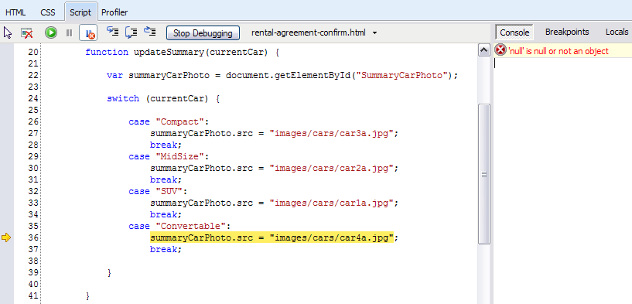
Chybu JavaScript způsobuje řádek summaryCarPhoto.src = “images/cars/car4a.jpg”.
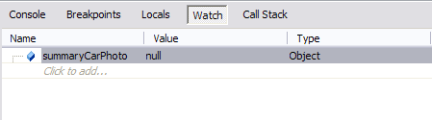
- Tento problematický řádek kódu můžete dále prozkoumat prověřením objektu summaryCarPhoto, který se aktualizuje. Klikněte na tlačítko Kukátko na pravé straně okna Nástroje pro vývojáře a zadejte do řádku Klepnutím přidejte text summaryCarPhoto. Jeho hodnota je Null, což značí, že element s obrázkem auta není na stránce vůbec nalezen. Zjišťování příčiny, proč tento element není nalezen, můžete usnadnit zjednodušením stránky.
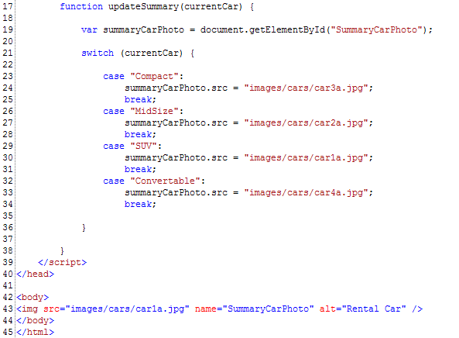
- Vytvořte kopii kódu a začněte stránku zjednodušovat izolováním elementů, se kterými JavaScript manipuluje, a odebráním nadbytečného kódu JavaScript, CSS a HTML (podrobnosti naleznete v části Zjednodušení webové stránky). V tomto případě je k reprodukování problému potřebný pouze JavaScript, který aktualizuje fotografii auta, a samotný obrázek. Při každém zjednodušení ověřte, zda stránka stále funguje v režimu Standardy aplikace Internet Explorer 7, abyste nezanesli další chyby.
Po zjednodušení stránky lze snadněji najít potenciální problémy, jako je například problém znázorněný v kódu napravo. Prozkoumáním zjistíte, že JavaScript používá metodu, která hledá obrázek auta podle daného ID, avšak element s obrázkem neobsahuje žádné ID.

Další informace
Po prostudování běžných rozdílů mezi aplikacemi Internet Explorer 8 a Internet Explorer 7 na stránce Kompatibilita webu a aplikace Internet Explorer 8 zjistíte, že metoda getElementById() v aplikaci Internet Explorer 7 prohledává podle atributů názvu a ID, ale v aplikaci Internet Explorer 8 pouze podle ID. Po přidání atributu ID k elementu s obrázkem se stránka stane kompatibilní s aplikací Internet Explorer 8 a bude lépe dodržovat standardy.

Kód JavaScript funguje v aplikaci Internet Explorer 7 správně, ale v aplikaci Internet Explorer 8 je poškozen (případ 2)

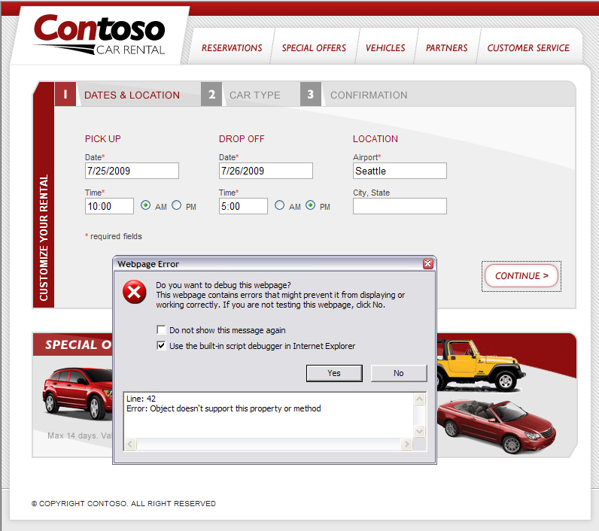
Problém
Staráte se o web autopůjčovny, který vyhledává informace o dostupných autech na základě předvoleb zadaných uživatelem. Informace o autech jsou vyhledávány pomocí vzdálené služby, která akceptuje předvolby uživatele ve formě kódovaného řetězce JSON. Při zobrazení v aplikaci Internet Explorer 7 funguje formulář podle očekávání, ale v aplikaci Internet Explorer 8 dojde k následující nejasné chybě JavaScript:
Error: Object doesn't support this property or method (Chyba: Objekt nepodporuje tuto vlastnost nebo metodu)

Postup ladění
Podobně jako v předchozím příkladu je vhodné použít Nástroje pro vývojáře, které umožňují vysledovat zdroj chyby JavaScript. Jakmile zjistíte, kde je v kódu dochází k chybě, můžete postupným zjednodušováním zdrojového kódu určit prvotní příčinu problému.
- Otevřete tuto webovou stránku v aplikaci Internet Explorer 8.
- Stisknutím klávesy F12 nebo výběrem příkazu Nástroje pro vývojáře v nabídce Nástroje otevřete Nástroje pro vývojáře a začněte s kontrolou kódu.
- Klikněte na kartu Skript a ověřte, zda je stisknuto tlačítko Vytvořit zarážku na chybě (Ctrl+Shift+E).
- Kliknutím na tlačítko Spustit ladění začněte s laděním kódu JavaScript. Pokud povolíte funkci Vytvořit zarážku na chybě a vstoupíte do režimu Ladění, zastaví se zpracování stránky při výskytu chyby JavaScript. Funkce Nástroje pro vývojáře rovněž zvýrazní řádek kódu způsobující chybu a poskytne přístup k aktuálnímu stavu skriptu. Zde pak můžete implementací zarážek a použitím lokálních proměnných a proměnných kukátka skript podrobněji prozkoumat.
- Po kliknutí na tlačítko Spustit ladění se stránka aktualizuje a zastaví na řádku kódu, který způsobuje chybu JavaScript, jak je znázorněno níže.
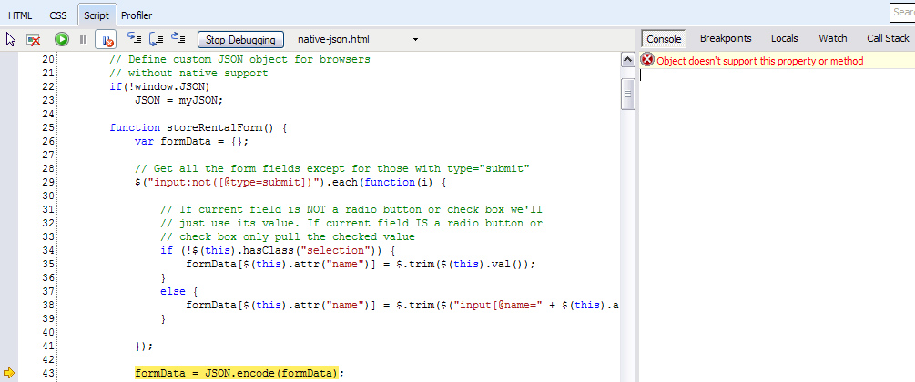
Zdá se, že problém způsobuje řádek formData = JSON.encode(formData). Metoda kódování tohoto objektu JSON z nějakého důvodu generuje chybu. Tato metoda slouží k převzetí objektu JavaScript a jeho převedení na řetězec JSON, který má být uložen a poté odeslán vzdálené službě.
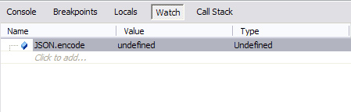
- Tento objekt JSON můžete podrobněji prozkoumat kliknutím na tlačítko Kukátko na pravé straně okna Nástroje pro vývojáře a zadáním textu JSON.encode do řádku Klepnutím přidejte.Při prověření metody JSON.encode zjistíte, že není definovaná, což vygeneruje chybu, jakmile se skript pokusí tuto metodu vyvolat.
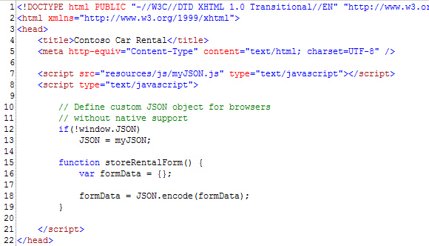
- Určení příčiny nedostupnosti této metody při zobrazení webu v aplikaci Internet Explorer 8 můžete usnadnit zjednodušením kódu (podrobnosti naleznete v části Zjednodušení webové stránky). Při zjednodušování stránky za účelem ladění chyby JavaScript je často nejlepší se zaměřit na odebrání nadbytečného kódu JavaScript a zachování pouze kódu, který je použit řádkem způsobujícím chybu. Protože problematický kód nemanipuluje s prvky CSS ani XHTML, můžete tyto části kódu bezpečně ignorovat a zcela se soustředit na kód JavaScript stránky.
- Po zjednodušení stránky zůstane kód znázorněný vpravo. Zde si můžete všimnout, že objektu JSON je přiřazen vlastní objekt s názvem myJSON. Tento postup je často využíván při implementaci JSON v prohlížečích, které nemají nativní podporu JSON (jako je aplikace Internet Explorer 7). Tento kód zřejmě ověřuje nativní podporu a definuje vlastní objekt JSON, pokud není nalezen.
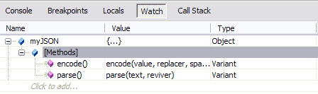
- Pomocí Nástrojů pro vývojáře můžete objekt myJSON prozkoumat prostřednictvím panelu Kukátko. Jak si můžete všimnout, tento objekt neobsahuje metodu kódování. Protože však aplikace Internet Explorer 8 nativně podporuje JSON, není objekt myJSON vůbec přiřazen a metoda kódování není dostupná objektu JSON, který se ji snaží použít.

Další informace
Po bližším prostudování stránky Kompatibilita webu a aplikace Internet Explorer 8 zjistíte, že se jedná o běžný problém, s kterým se vývojáři setkávají při migraci webů pro aplikaci Internet Explorer 8. Tato stránka obsahuje další informace o prvotní příčině tohoto problému a jeho řešení.

Automaticky otevírané okno nefunguje podle očekávání

Problém
Staráte se o web autopůjčovny, který automaticky otevře okno s formulářem nájemní smlouvy, kterou si uživatel musí přečíst, aby mohl pokračovat dál. Toto automaticky otevírané okno zastiňuje hlavní stránku, dokud uživatel neklikne na tlačítko pro vyjádření souhlasu ve spodní části formuláře. Po nedávné aktualizaci a údržbě webu již hlavní stránka není při otevření formuláře zastíněna a je oznámena následující chyba JavaScript:
Error: Access is denied (Chyba: Přístup byl odepřen.)
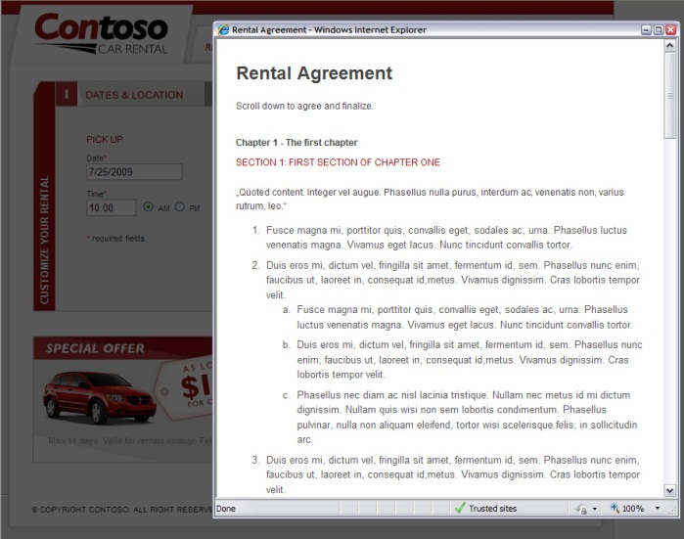  Funkční stránka | 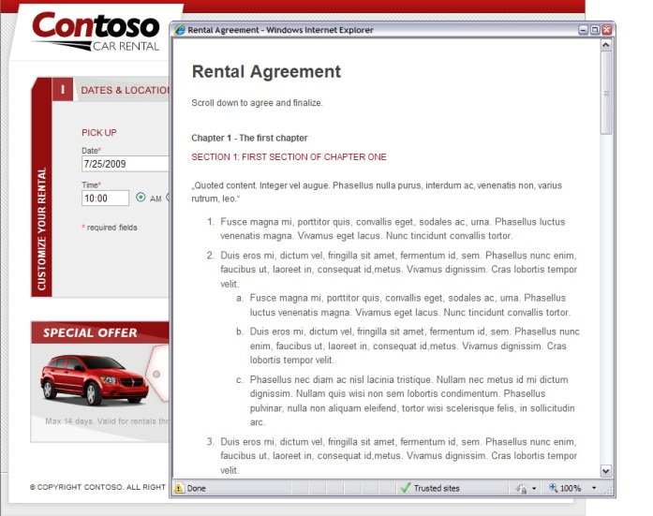  Nezastíněná hlavní stránka s oznámením chyby

Postup ladění
- Otevřete tuto webovou stránku v aplikaci Internet Explorer 8.
- Stisknutím klávesy F12 nebo výběrem příkazu Nástroje pro vývojáře v nabídce Nástroje otevřete Nástroje pro vývojáře a začněte s kontrolou kódu.
- Klikněte na kartu Skript a ověřte, zda je stisknuto tlačítko Vytvořit zarážku na chybě (Ctrl+Shift+E).
- Kliknutím na tlačítko Spustit ladění začněte s laděním kódu JavaScript. Pokud povolíte funkci Vytvořit zarážku na chybě a vstoupíte do režimu Ladění, zastaví se zpracování stránky při výskytu chyby JavaScript. Funkce Nástroje pro vývojáře rovněž zvýrazní řádek kódu způsobující chybu a poskytne přístup k aktuálnímu stavu skriptu. Zde pak můžete implementací zarážek a použitím lokálních proměnných a proměnných kukátka skript podrobněji prozkoumat.
- Po kliknutí na tlačítko Spustit ladění se automaticky otevírané okno aktualizuje a zastaví na řádku kódu způsobujícího chybu, jak je znázorněno níže. K odepření přístupu dochází na řádku kódu, který nastavuje viditelnost elementu shade-screen hlavní stránky. Ačkoli tato chyba není očividná, je dobrým vodítkem k tomu, jaký kód je třeba izolovat při zjednodušování stránky.
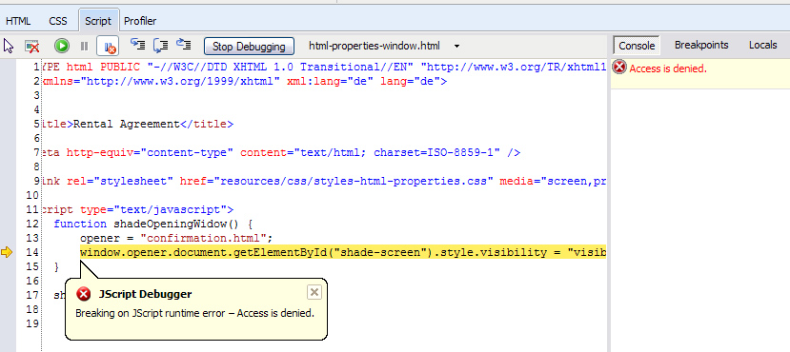
- Vytvořte kopii kódu a začněte stránku zjednodušovat (podrobnosti naleznete v části Zjednodušení webové stránky). Měli byste se zaměřit na co největší izolaci části kódu, který generuje chybu JavaScript. Odeberte veškerý nadbytečný kód JavaScript, CSS a HTML, který nebrání v reprodukování problému, zatímco stránka bude stále funkční v režimu Standardy aplikace Internet Explorer 7.
Během zjednodušování stránky zjistíte, že při odebrání výrazu opener = “confirmation.html”; nad problematickým řádkem kódu bude automaticky otevírané okno znovu správně fungovat. V tomto okamžiku víte, že tento řádek je příčinou chyby JavaScript oznamující odepření přístupu.

Další informace
Po vyhledání výrazu „window.opener access is denied“ na Internetu zjistíte, že s tímto problémem se potýkají také ostatní. Proměnnou „opener“ lze v tomto skriptu použít, ale musí jí předcházet deklarace var, aby aplikace Internet Explorer 8 neodepřela přístup k vlastnosti window.opener.

Web je v aplikaci Internet Explorer 7 vycentrován, ale v aplikaci Internet Explorer 8 je zarovnán doleva

Problém
Staráte se o web, který je správně vycentrován při zobrazení stránky v aplikaci Internet Explorer 7, ale chybně zarovnán doleva při zobrazení v aplikaci Internet Explorer 8.
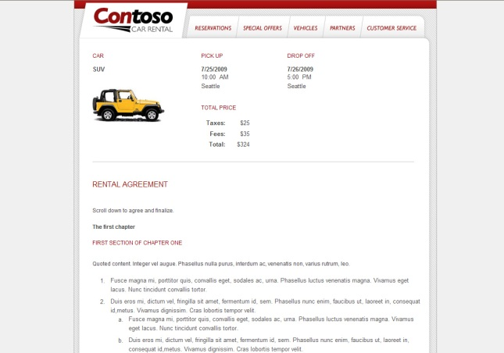  Internet Explorer 7: Správně vycentrovaná stránka | 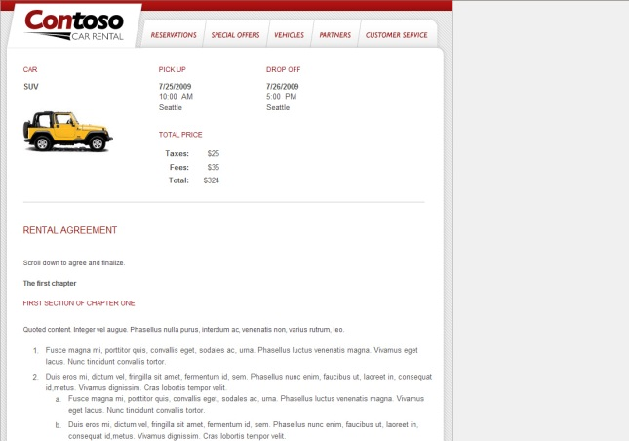  Internet Explorer 8: Stránka chybně zarovnaná doleva

Postup ladění
Problémy s rozložením jsou nejčastěji způsobeny kódem CSS nebo XHTML stránky. Protože je stránka správně vykreslena v aplikaci Internet Explorer 7, můžete nejprve vynutit, aby prohlížeč používal režim Standardy aplikace Internet Explorer 7 jako dočasnou opravu, než provedete aktualizaci webu (podrobnosti naleznete v části Určení a nastavení režimu kompatibility dokumentu). Pro vyhledání prvotní příčiny tohoto problému a jeho vyřešení pro aplikaci Internet Explorer 8 bude nutné stránku podrobněji prozkoumat pomocí Nástrojů pro vývojáře.
- Otevřete tuto webovou stránku v aplikaci Internet Explorer 8.
- Stránky jsou často „obaleny“ elementem, který slouží k určení pozice stránky v prohlížeči. K vyhledání a prozkoumání tohoto elementu pomocí Nástrojů pro vývojáře lze použít funkci Vybrat prvek klepnutím (Ctrl+B). Při pohybu ukazatele myši po stránce můžete najít element, do kterého je celá stránka uzavřena. Protože je celá stránka posunutá doleva a uzavřená tímto elementem, je v tomto místě nejvhodnější začít s laděním.
- Po kliknutí na tento element se zobrazí níže uvedené informace.
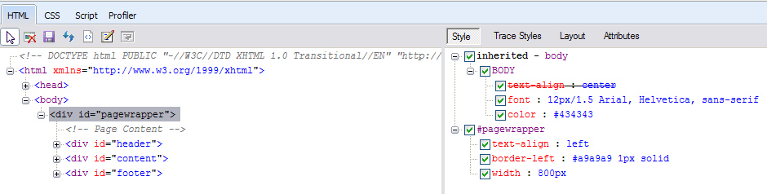
V levém podokně je zobrazen model DOM (Document Object Model) v aplikaci Internet Explorer. Na první pohled není patrný žádný chybný kód XHTML, který by způsoboval nesprávné rozložení v aplikaci Internet Explorer 8. V pravém podokně jsou uvedeny informace o stylu CSS, které jsou zděděny nebo nastaveny prostřednictvím ID pagewrapper. V samotném ID pagewrapper nejsou implementovány žádné styly pro určení pozice.
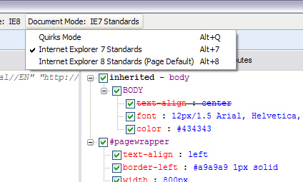
- Protože nebyla nalezena prvotní příčina problému, zaměřují se další kroky na zjednodušení stránky za účelem vysledování příčiny problému (podrobnosti naleznete v části Zjednodušení webové stránky). Začněte zobrazením Nástrojů pro vývojáře a nastavte režim dokumentu na Standardy aplikace Internet Explorer 7, abyste viděli, jak je web vykreslen v aplikaci Internet Explorer 7.
- Dále postupně zjednodušujte kód, aniž dojde k porušení rozložení v režimu Standardy aplikace Internet Explorer 7. Tímto způsobem identifikujete část kódu, která způsobuje vycentrované rozložení v aplikaci Internet Explorer 7.
- Začněte odebíráním všech elementů v nejvyšším uzlu, o který se zajímáte (v tomto případě element div pagewrapper). Odstraňte elementy div header, content a footer a jejich vnitřní elementy. Tyto elementy můžete nahradit zástupným textem, aby bylo vidět, zda je element div pagewrapper stále vycentrován na stránce.
- Dále odeberte všechny vložené a připojené skripty JavaScript. Protože problém, který se snažíte vyřešit, souvisí spíše s rozložením a nikoli s chováním, je poměrně jisté, že ho nezpůsobuje JavaScript. Tímto krokem však můžete tuto možnost zcela vyloučit.
- Nakonec na stránku zkopírujte styly obsažené v připojených souborech CSS. Můžete vyloučit všechny deklarace stylů, které nemají vliv na vycentrované rozložení stránky. Jakmile stránka přestane být vycentrovaná, nalezli jste problematický řádek kódu.
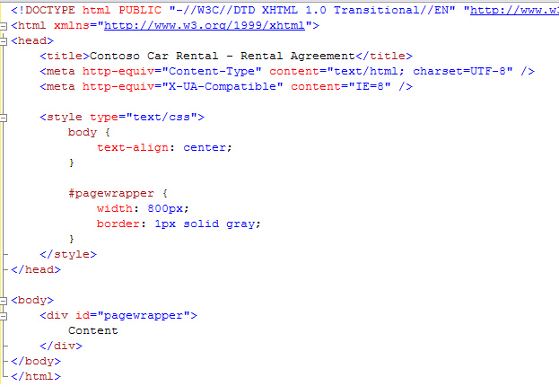
Po zjednodušení webové stránky zůstane kód znázorněný vpravo. Po odebrání výrazu
text-align: center; ve stylu elementu body přestane být element div pagewrapper na stránce vycentrovaný. Při hledání řešení tohoto problému bude nutné zjistit, proč tento řádek kódu nefunguje v aplikaci Internet Explorer 8.

Další informace
Ukáže se, že jde o příklad vylepšené podpory standardů v aplikaci Internet Explorer 8. Při hledání výrazu „Internet Explorer 8 text align center“ na Internetu zjistíte, že se s tímto problémem potýká mnoho dalších lidí. Dlouhodobé řešení spočívá v implementaci standardnějšího postupu vycentrování stránky, například v použití deklarace
margin: 0 auto; u elementu div pagewrapper.

Při prohlížení webu je doporučena aktualizace prohlížeče, přestože je použita aplikace Internet Explorer 8

Problém
Váš web používá logiku určující verzi aplikace Internet Explorer, kterou návštěvníci používají. Tato logika by měla rozpoznat starší verze aplikace Internet Explorer a doporučit uživatelům její upgrade, ale uživatele aplikace Internet Explorer 8 mylně informuje o nutnosti upgradu.

Postup ladění
- Otevřete tuto webovou stránku v aplikaci Internet Explorer 8.
- Stisknutím klávesy F12 nebo výběrem příkazu Nástroje pro vývojáře v nabídce Nástroje otevřete Nástroje pro vývojáře a začněte s kontrolou kódu.
- Zjistěte, jaký používáte Režim dokumentu (viz Určení a nastavení režimu kompatibility dokumentu). Ověřte, zda používáte režim Standardy aplikace Internet Explorer 8. Používání jiných režimů dokumentu může způsobovat problémy s určitými metodami rozpoznání prohlížeče.
- Jestliže používáte správný režim dokumentu, je dalším krokem izolace kódu sloužícího k rozpoznání prohlížeče, jež usnadní další ladění. Vytvořte kopii kódu a začněte stránku zjednodušovat (podrobnosti naleznete v části Zjednodušení webové stránky).
- Rozpoznávací logika se obvykle nachází v sekci <head> stránky ve formě kódu JavaScript nebo podmíněných komentářů. Odeberte co nejvíce kódu HTML a zkopírujte na stránku všechny připojené soubory JavaScript a CSS. Protože se problém týká chování, měli byste být schopni odebrat všechny styly CSS. Zjednodušujte kód JavaScript, dokud bude možné problém reprodukovat.
Po zjednodušení kódu narazíte na následující podmíněný výraz: 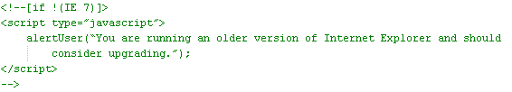
Při pohledu na předchozí rozpoznávací logiku je zřejmé, že jako podporovaná verze bude rozpoznána pouze aplikace Internet Explorer 7. Pokud tuto logiku přepíšete tak, aby byly kontrolovány všechny verze nižší než podporovaná verze (Internet Explorer 7), bude zajištěna kompatibilita s budoucími verzemi aplikace Internet Explorer.
Je důležité poznamenat, že na rozpoznání aplikace Internet Explorer 8 má rovněž vliv Režim prohlížeče. Pokud například používáte Režim kompatibility nebo Režim prohlížeče IE7, bude aplikace Internet Explorer 8 rozpoznána jako Internet Explorer 7, což může vést k nežádoucímu chování u příslušných podmíněných komentářů. Ověřte, zda skript nebo server nenastavuje režim kompatibility dokumentu, který u aplikace Internet Explorer 8 vynutí použití odlišného režimu prohlížeče (viz část Určení a nastavení režimu kompatibility dokumentu).
Uživatele, kteří se rozhodli použít Režim kompatibility, mohou vývojáři zjistit vyhledáním tokenu „Trident/4.0“ v identifikačním řetězci User-Agent prohlížeče Internet Explorer 8.

Další informace
Další informace o lepších metodách zjištění prohlížeče naleznete v článku Efektivnější rozpoznání aplikace Internet Explorer (stránka může být v angličtině). Další informace o podmíněných komentářích obsahuje tento dokument MSDN (stránka může být v angličtině). Podrobnosti týkající se identifikačních řetězců User-Agent prohlížeče Trident/4.0 lze najít rovněž v následujícím příspěvku blogu, který se věnuje aplikaci Internet Explorer (stránka může být v angličtině). Příklad rozpoznání tokenu Trident/4.0 pomocí skriptu JavaScript naleznete v příspěvku na blogu, jehož autorem je Giorgio Sardo, pod názvem Rozpoznání aplikace Internet Explorer 8 pomocí skriptu JavaScript (na straně klienta) (stránka může být v angličtině).

Závěr
Po přečtení tohoto dokumentu byste měli webové stránky ladit s větší jistotou pomocí stejných nástrojů a metod, jaké používá vývojový tým aplikace Internet Explorer.
Ačkoli nelze postihnout všechny problémy s kompatibilitou, na které můžete narazit, máte nyní dostatek vědomostí a zkušeností k identifikaci těchto problémů, jejich izolování zjednodušením stránky a nápravě konkrétního problému prohledáním dostupné dokumentace.

